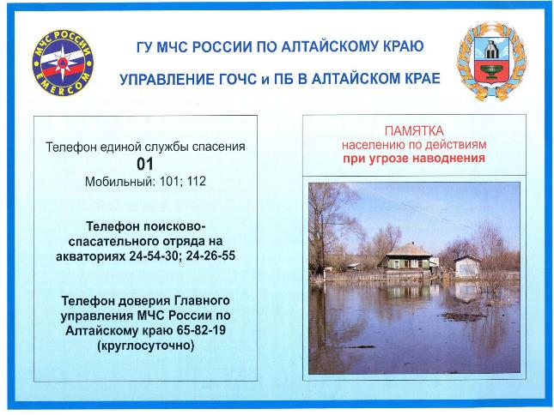

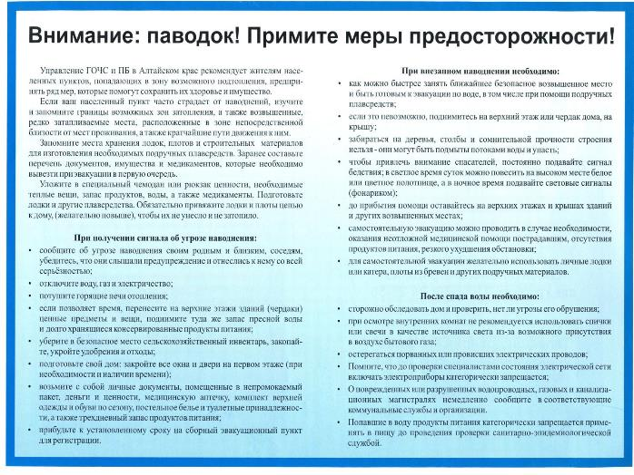

[**Что делать при угрозе подтопления?**](http://www.tal-alt.ru/index.php/pavodok-2018/6270-chto-delat-pri-ugroze-podtopleniya-2)

1. необходимо принять предупредительные меры – создать уплотнения в притворах дверей и окнах подвальных, цокольных и первых этажей;
2. очистить от мусора водосбросные канавы в районе вашего дома;
3. закрыть вентиляционные отверстия в подвальных помещениях с целью предупреждения поступления наружных поверхностных вод;
4. освободить подвалы от имущества и продовольствия;
5. предусмотреть вывод животных и птиц из подтапливаемых помещений в безопасное место;
6. заготовить мостки, доски и опоры к ним для обустройства проходов к дому и надворным постройкам на подтапливаемых участках;
7. заранее составить перечень документов, личных вещей и имущества, необходимых в случае эвакуации;
8. уложить в рюкзак необходимые теплые вещи, двухсуточный запас продуктов питания и воды;
9. о возникновении подтоплений и выявленных причинах сообщайте по телефону 101, с мобильного 112.

*Рекомендации подготовлены специалистами Главного управления МЧС России по Алтайскому краю*

[**Что делать, если вы получили сигнал об угрозе наводнения?**](http://www.tal-alt.ru/index.php/pavodok-2018/6269-chto-delat-esli-vy-poluchili-signal-ob-ugroze-navodneniya-2)

Если ваше село часто страдает от наводнений:

* изучите и запомните границы возможных зон затопления, а также возвышенные, редко затапливаемые места, расположенные в непосредственной близости от мест проживания и кратчайшие пути движения к ним;
* запомните места хранения лодок, плотов и строительных материалов для изготовления необходимых подручных плавсредств;
* заранее составьте перечень документов, имущества и медикаментов, которые необходимо вывезти при эвакуации в первую очередь;
* уложите в специальный чемодан или рюкзак ценности, необходимые теплые вещи, запас продуктов, воды, а также медикаменты;
* подготовьте лодки (например, залейте водой, чтобы они не рассохлись) и другие плавсредства. Обязательно привяжите лодки и плоты веревками к дому (желательно повыше), чтобы их не унесло.

